

РОССИЙСКАЯ ФЕДЕРАЦИЯ

РОСТОВСКАЯ ОБЛАСТЬ

БЕЛОКАЛИТВИНСКИЙ РАЙОН

МУНИЦИПАЛЬНОЕ ОБРАЗОВАНИЕ

«ГОРНЯЦКОЕ СЕЛЬСКОЕ ПОСЕЛЕНИЕ»

СОБРАНИЕ ДЕПУТАТОВ ГОРНЯЦКОГО СЕЛЬСКОГО ПОСЕЛЕНИЯ

**РЕШЕНИЕ**

от 23.01.2025 № 106

пос. Горняцкий

**О внесении изменений в Генеральный план муниципального образования «Горняцкое сельское поселение»**

**Белокалитвинского района Ростовской области на 2012-2029 годы, утвержденный решением Собрания депутатов Горняцкого сельского поселения от 07 ноября 2012 №05**

В соответствии со статьей 24 Градостроительного кодекса Российской Федерации, Областным законом от 14 января 2008 №835-ЗС «О градостроительной деятельности в Ростовской области», с учетом сводного заключения от 28 ноября 2024, протокола публичных слушаний от 24 декабря 2024 года, заключения о результатах публичных слушаний от 25 декабря 2024 года, Собрание депутатов Горняцкого сельского поселения **р е ш и л о:**

1. Внести в Генеральный план муниципального образования «Горняцкое сельское поселение» Белокалитвинского района Ростовской области на 2012-2029 годы, утвержденный решением Собрания депутатов Горняцкого сельского поселения от 07 ноября 2012 № 05 изменения согласно приложению.

2. Настоящее решение вступает в силу после его официального опубликования.

3. Рекомендовать Администрации Горняцкого сельского поселения разместить изменения в Генеральный план на официальном сайте Администрации Горняцкого сельского поселения в сети «Интернет».

4. Контроль за исполнением настоящего решения оставляю за собой*.*

Председатель Собрания депутатов -

глава Горняцкого сельского поселения Н.А. Дрокина

поселок Горняцкий

от 23.01.2024 № 106

Приложение к решению

Собрания депутатов

Горняцкого сельского поселения

от 23.01.2025 № 106

«О внесении изменений в Генеральный план муниципального образования «Горняцкое сельское поселение»

Белокалитвинского района Ростовской области на 2012-2029 годы, утвержденный решением Собрания депутатов Горняцкого сельского поселения

от 07 ноября 2012 №05»

1. **ОБЩИЕ ПОЛОЖЕНИЯ**

Проект внесения изменений в Генеральный план муниципального образования «Горняцкое сельское поселение» разработан в соответствии со ст. 23 Градостроительного Кодекса Российской Федерации, приказом Минэкономразвития от 09.01.2018 № 10 «Об утверждении Требований к описанию и отображению в документах территориального планирования объектов федерального значения, объектов регионального значения, объектов местного значения и о признании утратившим силу приказа Минэкономразвития России от 7 декабря 2016 г. N 793».

Проект внесения изменений в Генеральный план муниципального образования «Горняцкое сельское поселение» » разработан на основании Подпрограммы «Территориальное планирование и развитие территорий, в том числе для жилищного строительства» государственной программы «Территориальное планирование и обеспечение доступным и комфортным жильем населения Ростовской области», утвержденной постановлением Правительства Ростовской области от 17.10.2018 № 642, Муниципальной подпрограммы «Территориальное планирование Белокалитвинского района» муниципальной программы «Территориальное планирование и развитие территории, в том числе для жилищного строительства» от 27.12.2018 № 2281.

Проект внесения изменений в Генеральный план муниципального образования «Горняцкое сельское поселение» разработанв соответствии со Схемой территориального планирования Белокалитвинского района, утвержденной решением Собрания депутатов Белокалитвинского района от 14.12.2011 № 107 (в редакции от 25.01.2024 №142).

Площадь Горняцкого сельского поселения– 11471,14 га.

При подготовке проекта внесения изменений в Генеральный план поселения учитывались концептуальные основы Генерального плана Горняцкого сельского поселения, принятые решением Собрания депутатов Горняцкого сельского поселения от 07.11.2012 № 05 «Об утверждении Генерального плана муниципального образования Горняцкого сельского поселения Белокалитвинского района Ростовской области на 2012-2029 годы».

**Координатное описание границ населенных пунктов муниципального образования«Горняцкое сельское поселение»** выполнено с учетом земельных участков, внесенных в государственный кадастр недвижимости на момент выполнения работы по описанию границ.

# СВЕДЕНИЯ О ВИДАХ, НАЗНАЧЕНИИ И НАИМЕНОВАНИЯХ ПЛАНИРУЕМЫХ ДЛЯ РАЗМЕЩЕНИЯ ОБЪЕКТОВ МЕСТНОГО ЗНАЧЕНИЯ МУНИЦИПАЛЬНОГО ОБРАЗОВАНИЯ «ГОРНЯЦКОЕ СЕЛЬСКОЕ ПОСЕЛЕНИЕ», ИХ ОСНОВНЫЕ ХАРАКТЕРИСТИКИ, ИХ МЕСТОПОЛОЖЕНИЕ, А ТАКЖЕ ХАРАКТЕРИСТИКИ ЗОН С ОСОБЫМИ УСЛОВИЯМИ ИСПОЛЬЗОВАНИЯ ТЕРРИТОРИЙ В СЛУЧАЕ, ЕСЛИ УСТАНОВЛЕНИЕ ТАКИХ ЗОН ТРЕБУЕТСЯ В СВЯЗИ С РАЗМЕЩЕНИЕМ ДАННЫХ ОБЪЕКТОВ

## Планируемые для размещения объекты местного значения муниципальногообразования «Горняцкое сельское поселение»

## Планируемые для размещения объекты местного значения в части Горняцкое сп

### Объекты социальной инфраструктуры

| № п\п | Наименование | Краткая характеристика объекта | Местоположение | Зоны с особыми условиями использования территорий | Статус объекта | Вид функциональной зоны | Номер объекта на карте |
| --- | --- | --- | --- | --- | --- | --- | --- |
| 1 | 2 | 3 | ~~4~~ | 5 | 6 | 7 | 8 |
| Объекты физической культуры и массового спорта | | | | | | | |
| 1 |  |  |  | - |  |  |  |
| **Объекты образования** | | | | | | | |
| - | - | - | - | - | - | - | - |
| **Объекты здравоохранения** | | | | | | | |
|  |  |  |  |  |  |  |  |

### Объекты инженерной инфраструктуры

| №п\п | Наименование | Краткая характеристика объекта | Местоположение | Статус объекта | Зоны с особыми условиями использования территорий | Номер объекта на карте |
| --- | --- | --- | --- | --- | --- | --- |
| 1 | 2 | 3 | 4 | 5 | 6 | 7 |
| Объекты электроснабжения | | | | | | | |
| 1 |  |  |  |  |  |  |
| **Объекты теплоснабжения** | | | | | | | |
|  | - | - | - | - | - | - |
| **Объекты газоснабжения** | | | | | | | |
|  |  |  |  |  |  |  |
| **Объекты водоснабжения, водоотведения** | | | | | | | |
|  | - | - | - | - | - | - |

### Автомобильные дороги местного значения, объекты транспортной инфраструктуры

| № п\п | Наименование | Краткая характеристика объекта | Местоположение | Зоны с особыми условиями использования территорий | Статус объекта | Вид функциональной зоны | Номер объекта на карте |
| --- | --- | --- | --- | --- | --- | --- | --- |
| 1 | 2 | 3 | ~~4~~ | 5 | 6 | 7 | 8 |
| Автомобильные дороги местного значения | | | | | | | | |
|  | - | - | - | - | - | - | - |
|  | - | - | - | - | - | - | - |
| **Объекты транспортной инфраструктуры** | | | | | | | | |
|  | - | - | - | - | - | - | - |

### Объекты в иных областях в связи с решением вопросов местного значения поселения

| № п\п | Наименование | Краткая характеристика объекта | Местоположение | Зоны с особыми условиями использования территорий | Статус объекта | Вид функциональной зоны | Номер объекта на карте |
| --- | --- | --- | --- | --- | --- | --- | --- |
| 1 | 2 | 3 | ~~4~~ | 5 | 6 | 7 | 8 |
|  |  |  |  |  |  |  |  |

## Планируемые для размещения объекты местного значения в части п.Горняцкий

### Объекты социальной инфраструктуры

| № п\п | Наименование | Краткая характеристика объекта | Местоположение | Зоны с особыми условиями использования территорий | Статус объекта | Вид функциональной зоны | Номер объекта на карте |
| --- | --- | --- | --- | --- | --- | --- | --- |
| 1 | 2 | 3 | ~~4~~ | 5 | 6 | 7 | 8 |
| Объекты физической культуры и массового спорта | | | | | | | |
| 1 |  |  |  | - |  |  |  |
| **Объекты образования** | | | | | | | |
| - | - | - | - | - | - | - | - |
| **Объекты здравоохранения** | | | | | | | |
|  |  |  |  |  |  |  |  |

### Объекты инженерной инфраструктуры

| №п\п | Наименование | Краткая характеристика объекта | Местоположение | Статус объекта | Зоны с особыми условиями использования территорий | Номер объекта на карте |
| --- | --- | --- | --- | --- | --- | --- |
| 1 | 2 | 3 | 4 | 5 | 6 | 7 |
| Объекты электроснабжения | | | | | | | |
|  | - | - | - | - | - | - |
| **Объекты теплоснабжения** | | | | | | | |
|  | - | - | - | - | - | - |
| **Объекты газоснабжения** | | | | | | | |
|  | - | - | - | - | - | - |
| **Объекты водоснабжения, водоотведения** | | | | | | | |
|  | Строительство площадки водопроводных сооружений два резервуара чистой воды (для регулирования суточной неравномерности и хранения аварийного и противопожарного запасов западной части п. Горняцкий, х. Крутинский, х.Погорелов, х.Рудаков) | ёмкостью по 700 м³ каждый | Белокалитвинский район, в северо-западной части п. Горняцкий | Планируемый ОМЗ |  |  |
|  | Насосная станция II-го подъёма |  | Белокалитвин-ский район, в се-веро-западной ча-сти п. Горняцкий | планируемый ОМЗ |  |  |

### Автомобильные дороги местного значения, объекты транспортной инфраструктуры

| № п\п | Наименование | Краткая характеристика объекта | Местоположение | Зоны с особыми условиями использования территорий | Статус объекта | Вид функциональной зоны | Номер объекта на карте |
| --- | --- | --- | --- | --- | --- | --- | --- |
| 1 | 2 | 3 | ~~4~~ | 5 | 6 | 7 | 8 |
| Автомобильные дороги местного значения | | | | | | | |
|  |  |  |  |  |  |  |  |
| **Объекты транспортной инфраструктуры** | | | | | | | |
|  | - | - | - | - | - | - | - |

### Объекты в иных областях в связи с решением вопросов местного значения поселения

| № п\п | Наименование | Краткая характеристика объекта | Местоположение | Зоны с особыми условиями использования территорий | Статус объекта | Вид функциональной зоны | Номер объекта на карте |
| --- | --- | --- | --- | --- | --- | --- | --- |
| 1 | 2 | 3 | ~~4~~ | 5 | 6 | 7 | 8 |
|  | - | - | - | - | - | - | - |

## Планируемые для размещения объекты местного значения в части х.Крутинский

### Объекты социальной инфраструктуры

| № п\п | Наименование | Краткая характеристика объекта | Местоположение | Зоны с особыми условиями использования территорий | Статус объекта | Вид функциональной зоны | Номер объекта на карте |
| --- | --- | --- | --- | --- | --- | --- | --- |
| 1 | 2 | 3 | ~~4~~ | 5 | 6 | 7 | 8 |
| Объекты физической культуры и массового спорта | | | | | | | |
|  | - | - | - | - | - | - | - |
| **Объекты образования** | | | | | | | |
|  | - | - | - | - | - | - | - |
| **Объекты здравоохранения** | | | | | | | |
|  | - | - | - | - | - | - | - |

### Объекты инженерной инфраструктуры

| №п\п | Наименование | Краткая характеристика объекта | Местоположение | Статус объекта | Зоны с особыми условиями использования территорий | Номер объекта на карте |
| --- | --- | --- | --- | --- | --- | --- |
| 1 | 2 | 3 | 4 | 5 | 6 | 7 |
| Объекты электроснабжения | | | | | | | |
|  | - | - | - | - | - | - |
| **Объекты теплоснабжения** | | | | | | | |
|  | - | - | - | - | - | - |
| **Объекты газоснабжения** | | | | | | | |
|  | - | - | - | - | - | - |
| **Объекты водоснабжения, водоотведения** | | | | | | | |
|  | - | - | - | - | - | - |

### Автомобильные дороги местного значения, объекты транспортной инфраструктуры

| № п\п | Наименование | Краткая характеристика объекта | Местоположение | Зоны с особыми условиями использования территорий | Статус объекта | Вид функциональной зоны | Номер объекта на карте |
| --- | --- | --- | --- | --- | --- | --- | --- |
| 1 | 2 | 3 | ~~4~~ | 5 | 6 | 7 | 8 |
| Автомобильные дороги местного значения | | | | | | | |
|  |  |  |  |  |  |  |  |
| **Объекты транспортной инфраструктуры** | | | | | | | |
|  | - | - | - | - | - | - | - |

### Объекты в иных областях в связи с решением вопросов местного значения поселения

| № п\п | Наименование | Краткая характеристика объекта | Местоположение | Зоны с особыми условиями использования территорий | Статус объекта | Вид функциональной зоны | Номер объекта на карте |
| --- | --- | --- | --- | --- | --- | --- | --- |
| 1 | 2 | 3 | ~~4~~ | 5 | 6 | 7 | 8 |
|  | - | - | - | - | - | - | - |

## Планируемые для размещения объекты местного значения в части х.Погорелов

### Объекты социальной инфраструктуры

| № п\п | Наименование | Краткая характеристика объекта | Местоположение | Зоны с особыми условиями использования территорий | Статус объекта | Вид функциональной зоны | Номер объекта на карте |
| --- | --- | --- | --- | --- | --- | --- | --- |
| 1 | 2 | 3 | ~~4~~ | 5 | 6 | 7 | 8 |
| Объекты физической культуры и массового спорта | | | | | | | |
|  | - | - | - | - | - | - | - |
| **Объекты образования** | | | | | | | |
|  | - | - | - | - | - | - | - |
| **Объекты здравоохранения** | | | | | | | |
|  |  |  |  |  |  |  |  |

### Объекты инженерной инфраструктуры

| №п\п | Наименование | Краткая характеристика объекта | Местоположение | Статус объекта | Зоны с особыми условиями использования территорий | Номер объекта на карте |
| --- | --- | --- | --- | --- | --- | --- |
| 1 | 2 | 3 | 4 | 5 | 6 | 7 |
| Объекты электроснабжения | | | | | | | |
|  | - | - | - | - | - | - |
| **Объекты теплоснабжения** | | | | | | | |
|  |  |  |  |  |  |  |
| **Объекты газоснабжения** | | | | | | | |
|  | - | - | - | - | - | - |
| **Объекты водоснабжения, водоотведения** | | | | | | | |
|  | - | - | - | - | - | - |

### Автомобильные дороги местного значения, объекты транспортной инфраструктуры

| № п\п | Наименование | Краткая характеристика объекта | Местоположение | Зоны с особыми условиями использования территорий | Статус объекта | Вид функциональной зоны | Номер объекта на карте |
| --- | --- | --- | --- | --- | --- | --- | --- |
| 1 | 2 | 3 | ~~4~~ | 5 | 6 | 7 | 8 |
| Автомобильные дороги местного значения | | | | | | | | |
|  |  |  |  |  |  |  |  |
| **Объекты транспортной инфраструктуры** | | | | | | | | |
|  |  |  |  |  |  |  |  |

### Объекты в иных областях в связи с решением вопросов местного значения поселения

| № п\п | Наименование | Краткая характеристика объекта | Местоположение | Зоны с особыми условиями использования территорий | Статус объекта | Вид функциональной зоны | Номер объекта на карте |
| --- | --- | --- | --- | --- | --- | --- | --- |
| 1 | 2 | 3 | ~~4~~ | 5 | 6 | 7 | 8 |
|  | - | - | - | - | - | - | - |

# ПАРАМЕТРЫ ФУНКЦИОНАЛЬНЫХ ЗОН, А ТАКЖЕ СВЕДЕНИЯ О ПЛАНИРУЕМЫХ ДЛЯ РАЗМЕЩЕНИЯ В НИХ ОБЪЕКТАХ ФЕДЕРАЛЬНОГО ЗНАЧЕНИЯ, ОБЪЕКТАХ РЕГИОНАЛЬНОГО ЗНАЧЕНИЯ, ОБЪЕКТАХ МЕСТНОГО ЗНАЧЕНИЯ

На основе анализа основных направлений развития поселения, современной системы использования территории, формирующих структурно-планировочную организацию поселения, в проекте определено функциональное назначение территории.

В генеральном плане предлагается изменение состава и положения зон функционального использования, что предполагает более качественное преобразование городской среды и, как следствие, повышение стоимости земельных участков.

Границы функциональных зон определены с учетом границ поселения, естественных границ природных объектов, основных транспортных магистралей и границ земельных участков.

Функциональные зоны служат основой для определения территориальных зон в документе градостроительного зонирования и разработки градостроительных регламентов.

На территории Горняцкого сельского поселения проектом предусмотрено выделение следующих функциональных зон:

1. Жилые зоны.

Зоны предназначены для организации благоприятной и безопасной среды проживания населения, отвечающей его социальным, культурным, бытовым и другим потребностям, для преимущественного размещения жилищного фонда и объектов культурно-бытового обслуживания.

* 1. Зона жилой застройки индивидуальными и блокированными жилыми домами.

В границах зоны застройки индивидуальными и блокированными жилыми домами (этажность от 1 до 3) предусматривается размещение: объектов социального и культурно-бытового назначения отдельно стоящие, встроенные или пристроенные; объекты коммерческого назначения; культовые объекты; стояки для хранения легковых автомобилей.

* 1. Зона застройки малоэтажными многоквартирными жилыми домами (1-4 эт.)

В границах зоны застройки малоэтажными многоквартирными жилыми домами (этажность от (1 - 4 эт.)предусматривается размещение: объектов социального и культурно-бытового назначения отдельно стоящие, встроенные или пристроенные; объекты коммерческого назначения; культовые объекты; гаражи и стояки для хранения легковых автомобилей.

* 1. Зона застройки среднеэтажными жилыми домами (5-8 эт.)

В границах зоны застройки среднеэтажными жилыми домами (5-8 эт.) предусматривается размещение: объектов социального и культурно-бытового назначения отдельно стоящие, встроенные или пристроенные; объекты коммерческого назначения; культовые объекты; гаражи и стояки для хранения легковых автомобилей.

1. Зона смешанной и общественно-деловой застройки

В составданной зоны входят: жилые и общественные здания, учреждения науки и научного обслуживания, учебные заведения, объекты бизнеса.

1. Многофункциональная общественно-деловая зона

В границах данной зоны предусматривается размещение объектов необходимых для осуществления производственной и предпринимательской деятельности, объектов делового, торгового, общественного и коммерческого назначения, объектов общественного питания.

1. Зона специализированной общественной застройки

В границах данной зоны предусматривается размещение дошкольных образовательных учреждений, общеобразовательных организаций, организаций дополнительного образования, объектов, реализующих программы профессионального и высшего образования, научных организаций, объектов культуры и искусства, объектов здравоохранения, объектов социального назначения, объектов физической культуры и массового спорта, культовых зданий и сооружений.

1. Производственная зона

В границах данной зоны предусматривается размещение промышленных и производственных предприятий, требующие установления санитарно-защитных зон шириной более 50 м.

1. Коммунально-складская зона

В границах данной зоны предусматривается размещение коммунальных и складских объектов, объектов жилищно-коммунального хозяйства, объектов транспорта и сопутствующих объектов коммерческого назначения, объектов оптовой торговли.

1. Зона инженерной инфраструктуры

В границах данной зоны предусматривается размещение сооружений и коммуникаций инженерного оборудования, связи.

1. Зона транспортной инфраструктуры

В границах данной зоны предусматривается размещение сооружений железнодорожного, автомобильноготранспорта.

1. Зона сельскохозяйственного использования

В границах данной зоны предусматривается размещение земельных участков, занятых пашнями, многолетними насаждениями, а также зданиями, сооружениями сельскохозяйственного назначения, - используются в целях ведения сельскохозяйственного производства.

1. Зона садоводческих, огороднических или дачных некоммерческих объединений граждан

Зона, предназначенная для ведения садоводства и дачного хозяйства.

1. Производственная зона сельскохозяйственных предприятий

В границах данной зоны предусматривается размещение животноводческих, птицеводческих и звероводческих предприятий, складов твердых минеральных удобрений, складов жидких средств химизации и пестицидов, предприятийпослеуборочной обработки зерна и семян различных культур и трав, предприятия по хранению и переработке сельскохозяйственной продукции, ремонту, техническому обслуживанию и хранению сельскохозяйственных машин и автомобилей, по изготовлению строительных конструкций, изделий и деталей из местных материалов, машиноиспытательных станций, машинотехнологических станций, инновационных центров, ветеринарных учреждений, теплиц, тепличных комбинатов для выращивания овощей и рассады, парников, промысловых цехов, материальных складов, транспортных, энергетических и других объектов, связанных с проектируемыми предприятиями, а также коммуникаций, обеспечивающих внутренние и внешние связи объектов производственной зоны.

1. Зона рекреационного назначения

Зона предназначена для охраны и эксплуатации элементов природной среды, для организации массового отдыха населения, туризма, занятий физической культурой и спортом.

В границах данной зоны предусматривается размещение туристических и спортивных баз, палаточных лагерей для проведения походов и экскурсий по ознакомлению с природой, пеших и конных прогулок, устройство троп и дорожек, территории городских лесов.

1. Зона озелененных территорий общего пользования

В границах данной зоны предусматривается размещение лесопарков, парков, садов, скверов, бульваров, городских лесов.

1. Зона кладбищ

В границах данной зоны предусматривается размещение объектов ритуального назначения, зданий и сооружений похоронного назначения.

1. Зона складирования и захоронения отходов

В границах данной зоны предусматривается размещение полигонов твердых бытовых отходов.

1. Зона специального назначения (скотомогильники)
2. Зона озелененных территорий специального назначения

Зона выделена для обеспечения правовых условий формирования, сохранения и развития зеленых насаждений санитарно-защитных зон, защитно-мелиоративных зон, противопожарных и других зеленых насаждений на земельных участках, расположенных за пределами жилых, общественно-деловых и рекреационных зон.

1. Зона лесов

В границах данной зоны предусматривается: создание и уход за запретными полосами, создание и уход за защитными лесами, в том числе городскими лесами, лесами в лесопарках, и иная хозяйственная деятельность, разрешённая в защитных лесах.Лес является экологической системой и представляет собой совокупность древесной растительности, кустарников, иной растительности, живых микроорганизмов и животного мира, находящихся в неразрывной взаимосвязи.

1. Зона режимных территорий

В границах данной зоны предусматривается размещение военных объектов, военных городков, СИЗО, приемников-распределителей, режимных учреждений спецназначения, объектов гражданской обороны и предотвращения чрезвычайных ситуаций, образовательных учреждений, реализующих военные профессиональные программы.

1. Зона акваторий

Зона устанавливается в целях выделения водного пространства в пределах естественных, искусственных или условных границ, в пределах которых устанавливается особый режим использования соответствующей зоны.

*Зоны различного функционального назначения могут включать в себя территории общего пользования, занятые площадями, улицами, проездами, дорогами, скверами, бульварами, водоемами.*

## Параметры функциональных зон, а также сведения о планируемых для размещения в них объектах федерального значения, объектах регионального значения, объектах местного значения на территориимуниципальногообразования «Горняцкое сельское поселение» вне границ населенных пунктов

| № п\п | Вид функциональной  зоны | Площадь зоны, га | Сведения о планируемых объектах федерального значения,  объектах регионального значения, объектах местного значения | | | | |
| --- | --- | --- | --- | --- | --- | --- | --- |
| Наименование | Краткая  характеристика объекта | Местоположение | Статус  объекта | Номер  объекта на карте |
| 1 | Производственная зона | 330,53 | **Объекты федерального значения** | | | | |
| - | - | - | - | - |
| **Объекты регионального значения** | | | | |
| - | - | - | - | - |
| **Объекты местного значения** | | | | |
| - | - | - | - | - |
| 2 | Коммунально-складская зона | 16,43 | **Объекты федерального значения** | | | | |
| - | - | - | - | - |
| **Объекты регионального значения** | | | | |
| - | - | - | - | - |
| **Объекты местного значения** | | | | |
| - | - | - | - | - |
| 3 | Зона инженерной инфраструктуры | 27,92 | **Объекты федерального значения** | | | | |
| - | - | - | - | - |
| **Объекты регионального значения** | | | | |
|  | - | - | - | - |
| **Объекты местного значения** | | | | |
| - | - | - | - | - |
| 4 | Зона транспортной инфраструктуры | 230,30 | **Объекты федерального значения** | | | | |
| - | - | - | - | - |
| **Объекты регионального значения** | | | | |
|  | - | - | - | - |
| **Объекты местного значения** | | | | |
| - | - | - | - | - |
| 5 | Зона сельскохозяйственного использования | 41,12 | **Объекты федерального значения** | | | | |
| - | - | - | - | - |
| **Объекты регионального значения** | | | | |
| - | - | - | - | - |
| **Объекты местного значения** | | | | |
| - | - | - | - | - |
| 6 | Зона садоводческих, огороднических или дачных некоммерческих объединений граждан | 59,89 | **Объекты федерального значения** | | | | |
| - | - | - | - | - |
| **Объекты регионального значения** | | | | |
| - | - | - | - | - |
| **Объекты местного значения** | | | | |
| - | - | - | - | - |
| 7 | Производственная зона сельскохозяйственных предприятий | 231,47 | **Объекты федерального значения** | | | | |
| - | - | - | - | - |
| **Объекты регионального значения** | | | | |
| - | - | - | - | - |
| **Объекты местного значения** | | | | |
| - | - | - | - | - |
| 8 | Зона рекреационного назначения | 106,20 | **Объекты федерального значения** | | | | |
| - | - | - | - | - |
| **Объекты регионального значения** | | | | |
| - | - | - | - | - |
| **Объекты местного значения** | | | | |
| - | - | - | - | - |
| 9 | Зона кладбищ | 15,07 | **Объекты федерального значения** | | | | |
| - | - | - | - | - |
| **Объекты регионального значения** | | | | |
| - | - | - | - | - |
| **Объекты местного значения** | | | | |
| - | - | - | - | - |
| 10 | Зона складирования и захоронения отодов | 4,72 | **Объекты федерального значения** | | | | |
| - | - | - | - | - |
| **Объекты регионального значения** | | | | |
| - | - | - | - | - |
| **Объекты местного значения** | | | | |
| - | - | - | - | - |
| 11 | Зона специального назначения (скотомогильник) | - | **Объекты федерального значения** | | | | |
| - | - | - | - | - |
| **Объекты регионального значения** | | | | |
| - | - | - | - | - |
| **Объекты местного значения** | | | | |
| - | - | - | - | - |
| 12 | Зона озелененных территорий специального назначения | 3,53 | **Объекты федерального значения** | | | | |
| - | - | - | - | - |
| **Объекты регионального значения** | | | | |
| - | - | - | - | - |
| **Объекты местного значения** | | | | |
| - | - | - | - | - |

## Параметры функциональных зон, а также сведения о планируемых для размещения в них объектах федерального значения, объектах регионального значения, объектах местного значения в границах населенных пунктов

| № п\п | Вид функциональной  зоны | Площадь зоны, га | Сведения о планируемых объектах федерального значения,  объектах регионального значения, объектах местного значения | | | | |
| --- | --- | --- | --- | --- | --- | --- | --- |
| Наименование | Краткая  характеристика объекта | Местоположение | Статус  объекта | Номер  объекта на карте |
| 1 | Зона застройки индивидуальными жилыми домами | 678,99 | **Объекты федерального значения** | | | | |
| - | - | - | - | - |
| **Объекты регионального значения** | | | | |
| - | - | - | - | - |
| **Объекты местного значения** | | | | |
| - | - | - | - | - |
| 2 | Зона застройки среднеэтажными жилыми домами | 16,40 | **Объекты федерального значения** | | | | |
| - | - | - | - | - |
| **Объекты регионального значения** | | | | |
| - | - | - | - | - |
| **Объекты местного значения** | | | | |
| - | - | - | - | - |
| 3 | Зона смешанной и общественно-деловой застройки | 14,09 | **Объекты федерального значения** | | | | |
| - | - | - | - | - |
| **Объекты регионального значения** | | | | |
| - | - | - | - | - |
| **Объекты местного значения** | | | | |
| - | - | - | - | - |
| 4 | Многофункциональная общественно-деловая застройка | 2,41 | **Объекты федерального значения** | | | | |
| - | - | - | - | - |
| **Объекты регионального значения** | | | | |
| - | - | - | - | - |
| **Объекты местного значения** | | | | |
| - | - | - | - | - |
| 5 |  |  | **Объекты федерального значения** | | | | |
| - | - | - | - | - |
| **Объекты регионального значения** | | | | |
| - | - | - | - | - |
| **Объекты местного значения** | | | | |
| - | - | - | - | - |

**Карта планируемого размещения объектов**

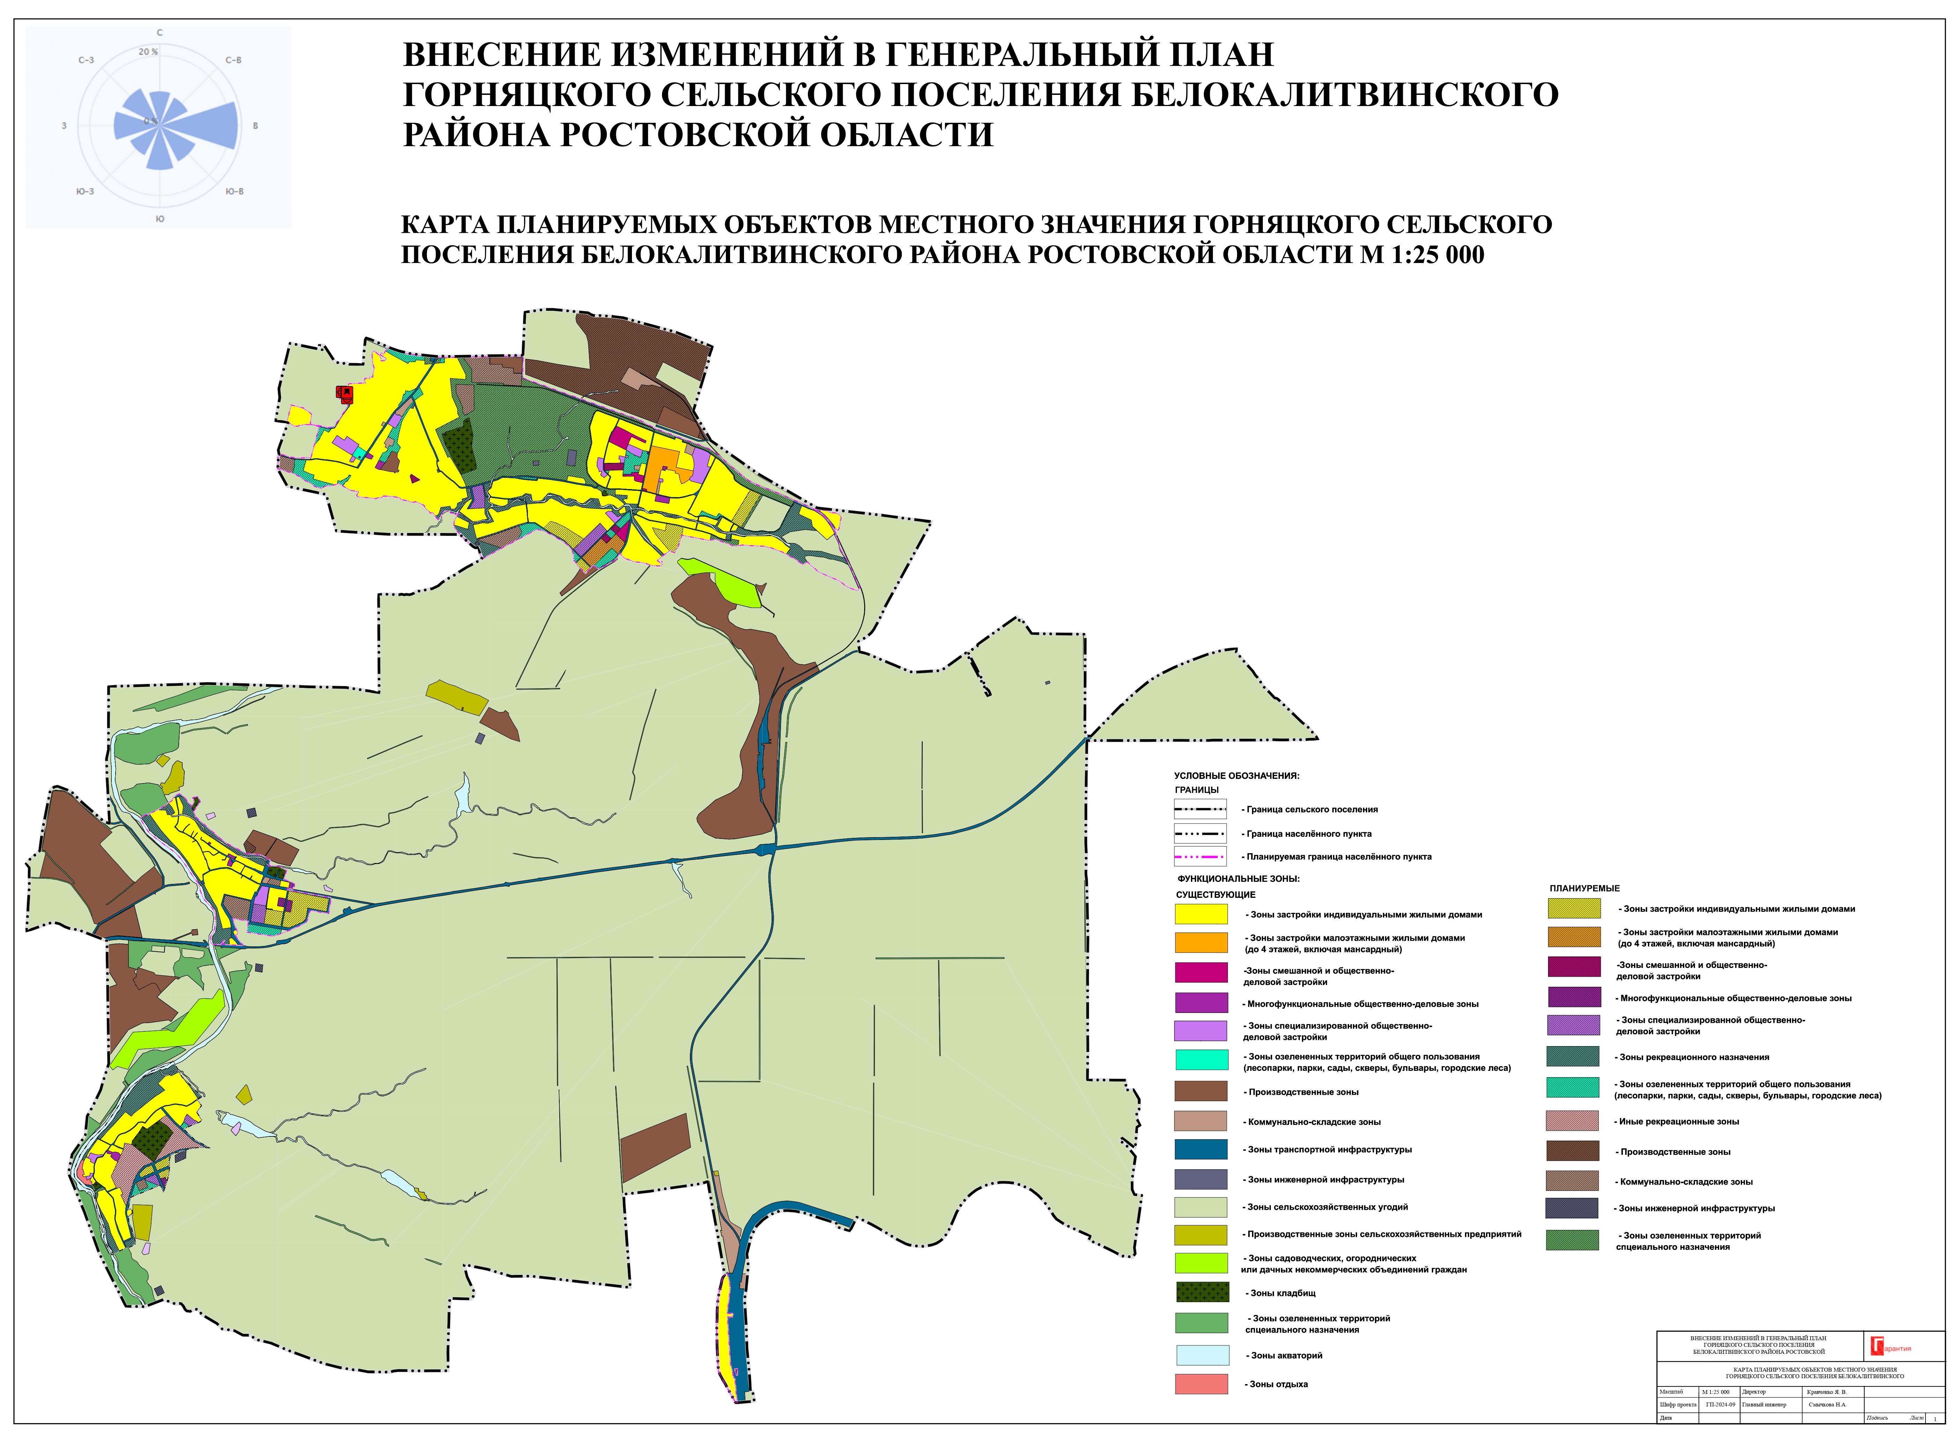

**Карта границ населенных пунктов**

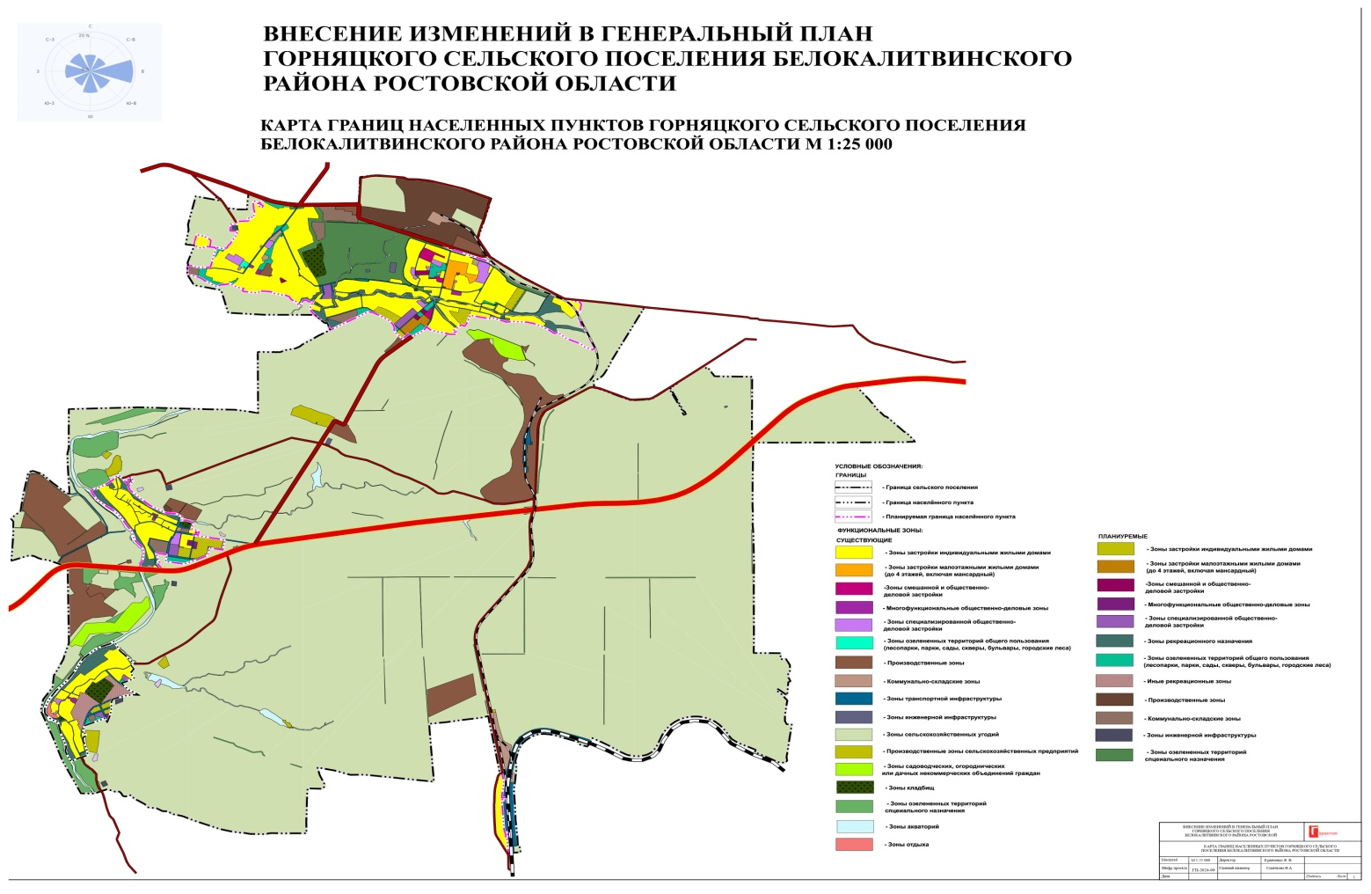

**Карта функциональных зон**

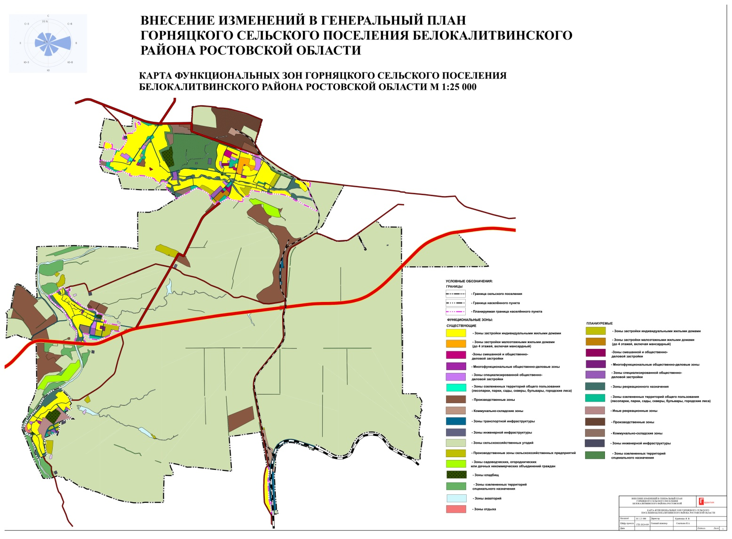

Председатель Собрания депутатов -

глава Горняцкого сельского поселения Н.А. Дрокина